RISOLUZIONI
N.B. I problemi possono essere ovviamente risolti in altro modo equivalente.

1) Indichiamo: x = età attuale di Maria e $\frac{3}{5}x$ età attuale di Carlo.
x - 4 = età Maria quattro anni fa e $\frac{3}{5}x+4$ età di Carlo tra quattro anni
L’equazione indicata dal testo è quindi: $x−4=\frac{3}{5}x+4$ che ha soluzione $x=\text{20}$

2) Indichiamo x = n° monete da 20 cent 15 - x = n° monete da 50 cent

L’equazione indicata dal testo è quindi: $\text{20}x+\text{50}\left(\text{15}−x\right)=\text{420}$ che ha soluzione $x=\text{11}$
(Nota: si è espresso il valore in centesimi)

3) Indichiamo x = costo di una cioccolata y = costo di un pacchetto di caramelle

Il sistema che risolve il problema è $\left\{\begin{matrix}6x+5y=\text{1950} \\ 5x+6y=\text{1900}\end{matrix}\right.$ e ha soluzione $\left\{\begin{matrix}x=\text{200} \\ y=\text{150}\end{matrix}\right.$
(Nota: si è espresso il valore in centesimi)

4) Indichiamo x = n° allievi presenti al compito y = somma dei voti
Presenti Carlo e Maria, il numero di allievi è x + 2 e la somma dei voti diventa y + 15
La conoscenza delle medie dà il sistema: $\left\{\begin{matrix}\frac{y}{x}=5\text{.}8 \\ \frac{y+\text{15}}{x+2}=6\end{matrix}\right.$ che ha soluzione $\left\{\begin{matrix}x=\text{15} \\ \text{.}\text{.}\text{.}\end{matrix}\right.$

La classe ha 17 allievi.

5) Sia x il numero da sottrarre. Allora la proporzione è
$\left(\text{23-x}\right)\text{: }\left(\text{30-x}\right)=\left(\text{57-x}\right)\text{ : }\left(\text{78-x}\right)$ che dà x = 6

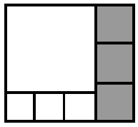
6) Detto x il lato del quadrato più piccolo, gli altri lati sono 3x e $\frac{4}{3}x$.
x

Il perimetro dà l’equazione: $4x+2⋅3x+5\frac{4}{3}x=\text{50}$
che ha soluzione x = 3

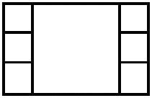

- Analogo (e più semplice del precedente).
Il lato dei quadrati più piccoli misura 6.

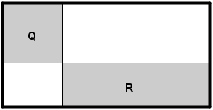
8) Detto x il lato del quadrato Q, i lati del rettangolo R sono espressi da
12 - x e 6 – x
L’uguaglianza delle aree di fornisce l’equazione
$x^{2}=\left(\text{12}−x\right)\left(6−x\right)$ che ha soluzione x = 4

9) Indichiamo x = costo in € di un CD e y = costo in € di un DVD

Il sistema che risolve il problema è $\left\{\begin{matrix}8x+3y=\text{145} \\ \text{10}x+y=\text{140}\end{matrix}\right.$ e ha soluzione $\left\{\begin{matrix}x=\text{12}\text{.}\text{50} \\ y=\text{15}\text{.}\text{00}\end{matrix}\right.$

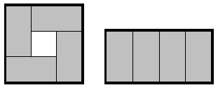
10) Indicati con x e y le misure dei lati di uno dei rettangoli, il sistema che risolve il problema è
x
y

$\left\{\begin{matrix}4x+4y=\text{24} \\ 8x+2y=\text{24}\end{matrix}\right.$ che ha soluzione $\left\{\begin{matrix}x=2 \\ y=4\end{matrix}\right.$

